
МИНИСТЕРСТВО ПРОСВЕЩЕНИЯ РОССИЙСКОЙ ФЕДЕРАЦИИ
ФЕДЕРАЛЬНОЕ ГОСУДАРСТВЕННОЕ БЮДЖЕТНОЕ ОБРАЗОВАТЕЛЬНОЕ УЧРЕЖДЕНИЕ ВЫСШЕГО ОБРАЗОВАНИЯ «РОССИЙСКИЙ ГОСУДАРСТВЕННЫЙ ПЕДАГОГИЧЕСКИЙ УНИВЕРСИТЕТ им. А. И. ГЕРЦЕНА»

ИНСТИТУТ ИНФОРМАЦИОННЫХ ТЕХНОЛОГИЙ И
ТЕХНОЛОГИЧЕСКОГО ОБРАЗОВАНИЯ
Кафедра информационных технологий и электронного обучения

ОТЧЁТ
О ПРОХОЖДЕНИИ ПРОИЗВОДСТВЕННОЙ ПРАКТИКИ
технологической (проектно-технологическая)

по направлению “09.03.01 – Информатика и вычислительная техника”
(профиль: “Технологии разработки программного обеспечения”)

Зав. кафедрой ИТиЭО д.п.н., проф.

____________________
(Власова Е.З.)

Руководитель доцент кафедры ИТиЭО

____________________
(Жуков Н.Н.)

Студент 3 курса

____________________
(Мельник Н. О.)

Санкт-Петербург
2026

I. Самостоятельная работа
Задание 1. Изучить складскую систему на базе «1С:Управление торговлей» и разработать руководство по ее установке
Примечание: Текстовый документ с алгоритмом по установке
QR-код задания (на GIT-репозиторий):
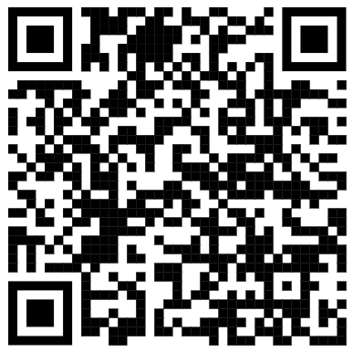

Задание 2. Анализ архитектуры АИС управления предприятием и составление руководства по установке клиентского места
Примечание: Текстовый документ с описанием задач, основных технических характеристик, технических устройств
QR-код задания (на GIT-репозиторий):
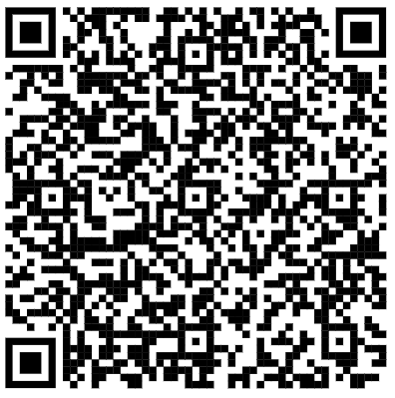

Задание 3. Создание telegram-бота на основе сайта компании-партнера «Галактика» с использованием языка программирования python и развертыванием на платформе Railway
Примечание: Git-репозиторий, который будет использоваться на платформе Railway для постоянной работы
QR-код задания (на GIT-репозиторий):
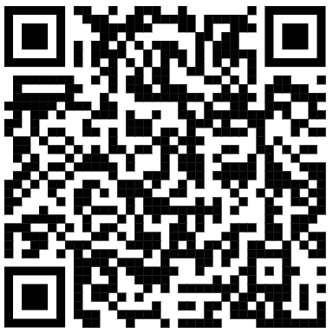

Задание 4. Построить модели бизнес-процессов деятельности компании с помощью методологии ARIS
Примечание: Текстовый документ (опубликовать в электронном портфолио, QR-код в отчете)
QR-код задания (на GIT-репозиторий):
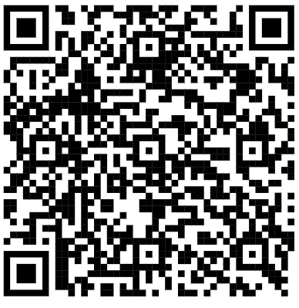

Руководитель практики____________________________
^{(подпись руководителя)}

Задание выполнил _____________________
^{(подпись студента)}

